Поздняя осень - чудесное время года! Прогулки в детском саду поздней осенью - не только прекрасное время для развлечений на открытом воздухе, но и замечательный способ оздоровления. Дети любят позднюю осень, ведь это свежий, почти зимний, морозный воздух и волшебное убранство природы. Во время прогулки мы с ребятами младшей группы «Светлячки» проводим наблюдения за природой, организуем с ребятишками разнообразные игры.

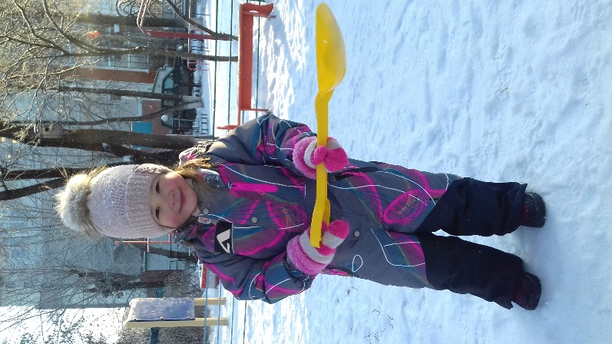

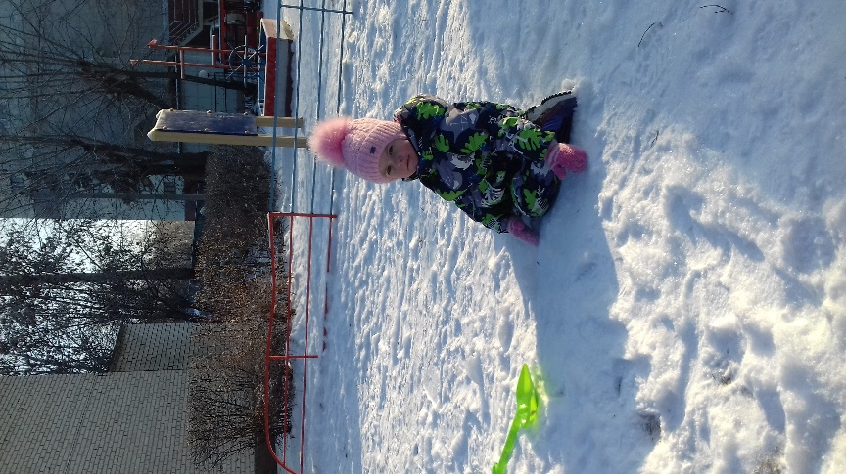

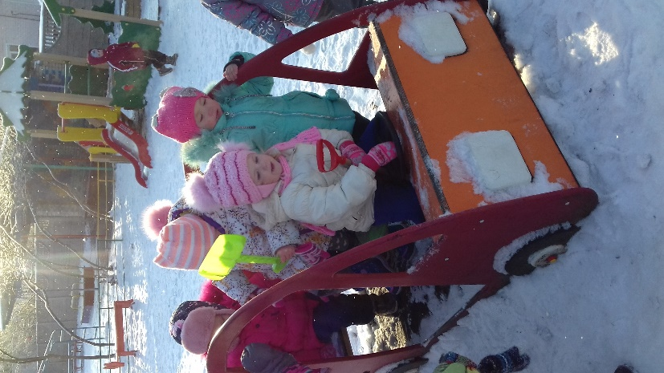

Блестящие глаза, румяные щечки и отличное настроение - такой результат прогулок понравится не только детям, но и взрослым!